Детско-родительское развлечение.
«Я здоровье берегу, быть здоровым я хочу ».

Цель: закрепить с детьми знания о том, как заботиться о своём здоровье;
формировать привычки здорового образа жизни; развивать способность к
умозаключениям; воспитывать у детей стремление быть здоровым

Задачи:
1. Содействовать укреплению физического и психического здоровья
детей.
2. Воспитывать сознательную установку на ведение здорового образа жизни.
3. Сформировать здоровье сберегающие навыки и привычки.
4. Пропагандировать здоровый образ жизни среди родителей детей.

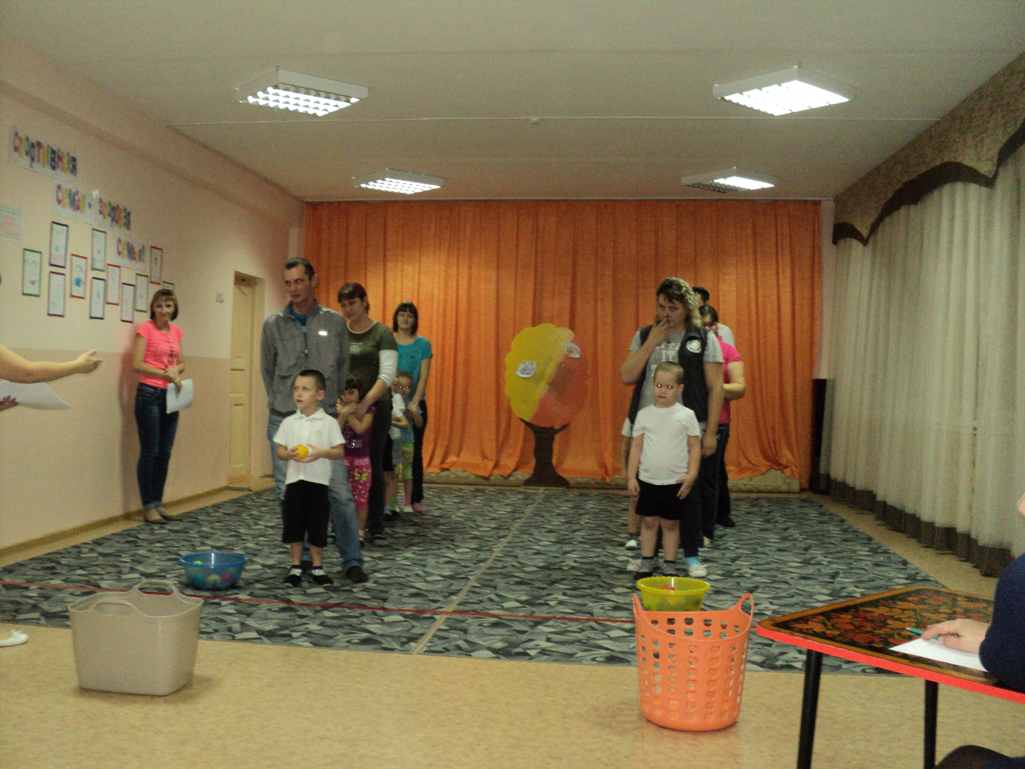

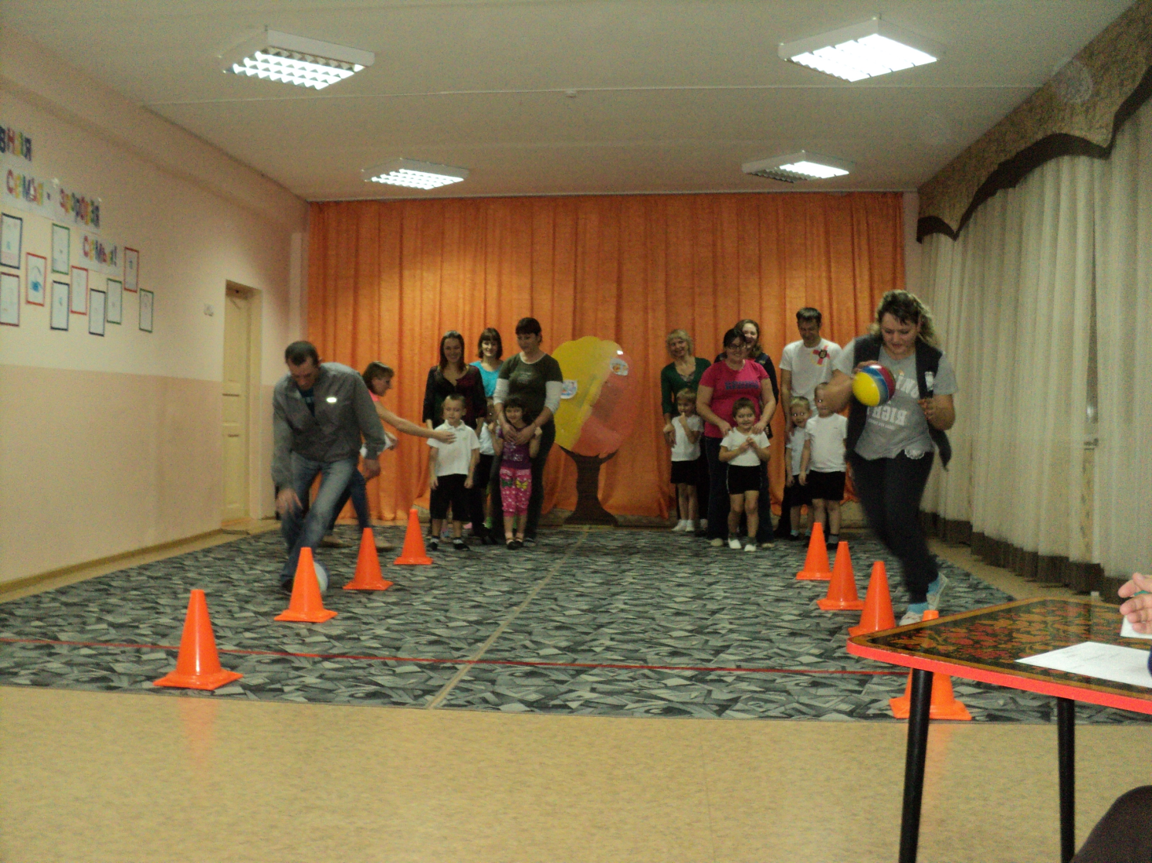

Лёгкий, звонкий и упругий,
Круглый, словно колобок.
С ним приятно на досуге.
Он, как зайка, прыг, да скок.
С удовольствием играет
С ним и девочка, и мальчик.
Каждый сразу отгадает-
Ну, конечно, это мячик!

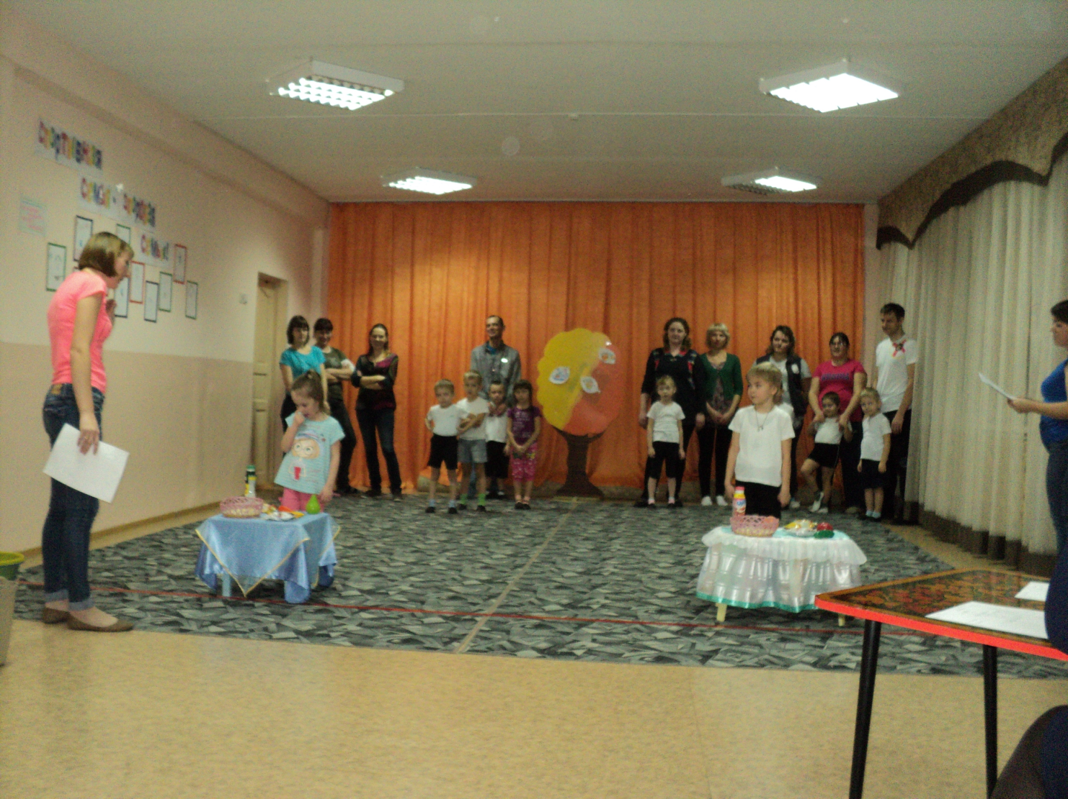

В жизни нам необходимо
Очень много витаминов,
Всех сейчас не перечесть.
Нужно нам побольше есть
Мясо, овощи и фрукты —
Натуральные продукты,
А вот чипсы, знай всегда,
Это вредная еда.

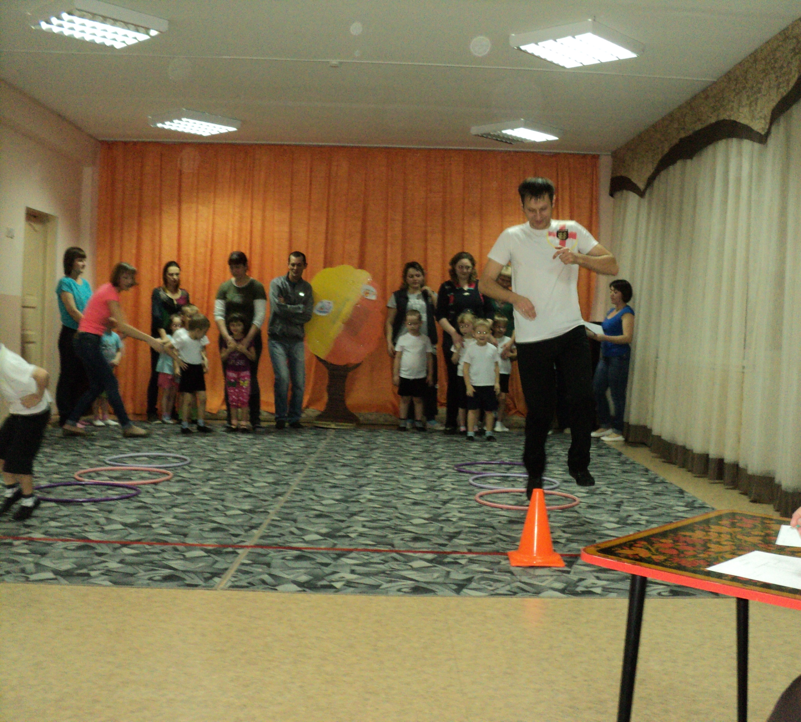

Давай с тобой попрыгаем
И ножками подвигаем.
Раз прыжок и два прыжок,
Поактивнее, дружок.

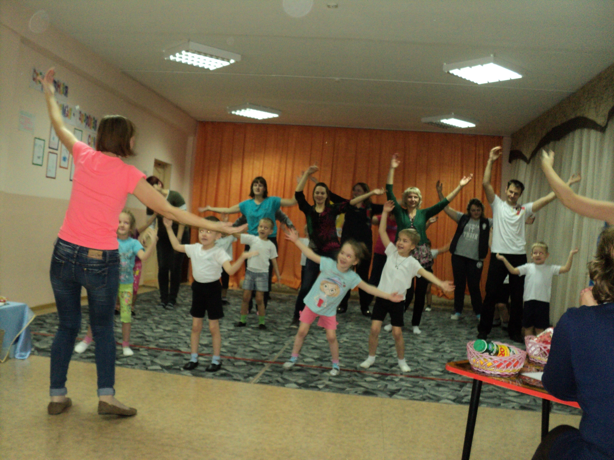

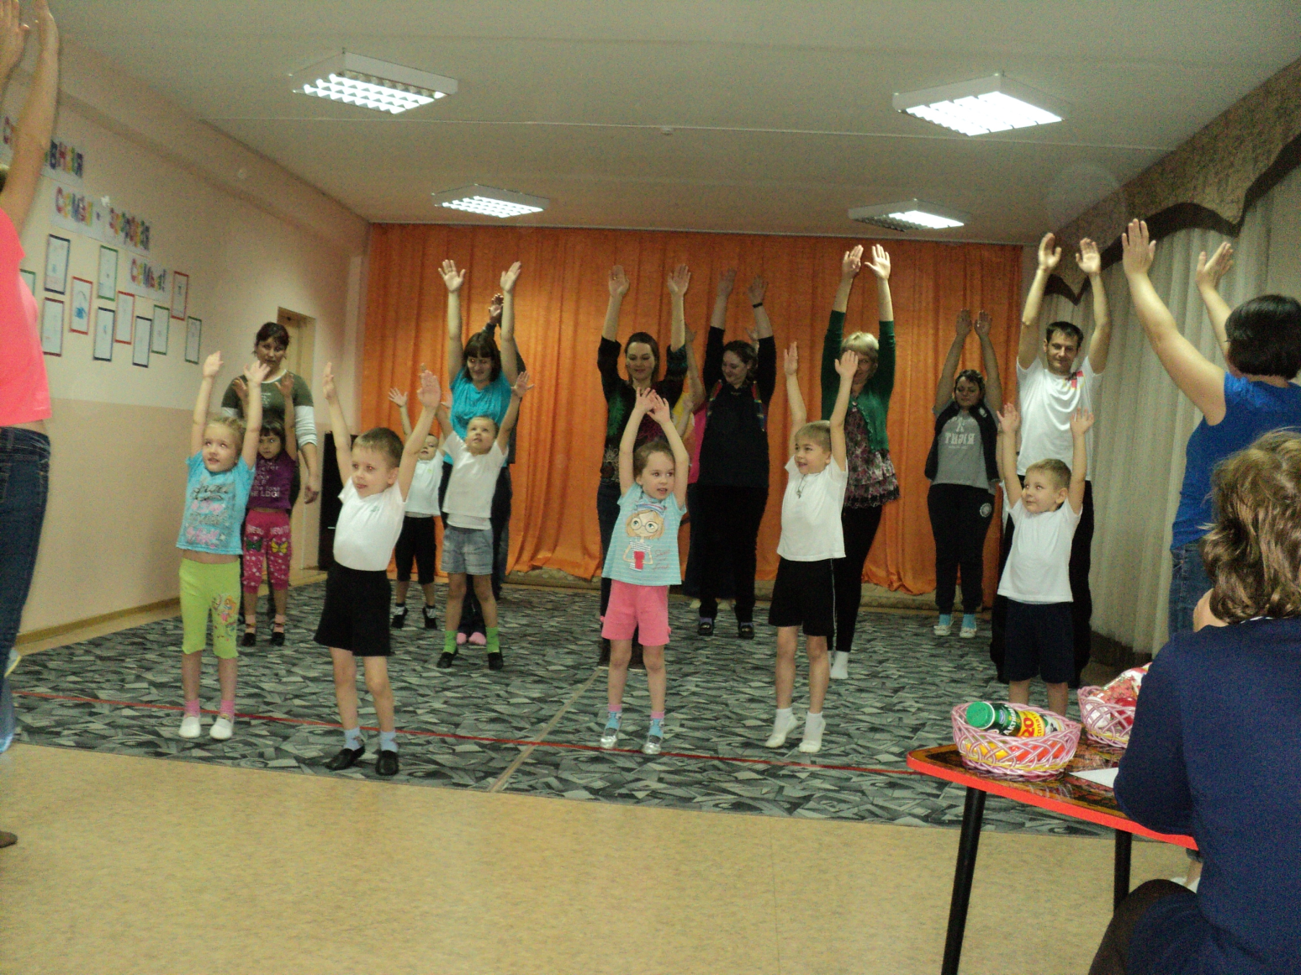

Здоровье
Купить можно много:
Игрушку, компьютер,
Смешного бульдога,
Стремительный скутер,
Коралловый остров
(Хоть это и сложно),
Но только здоровье
Купить невозможно.
Оно нам по жизни
Всегда пригодится.
Заботливо надо
К нему относиться.
(А. Гришин )

